**Межевание будет обязательным**

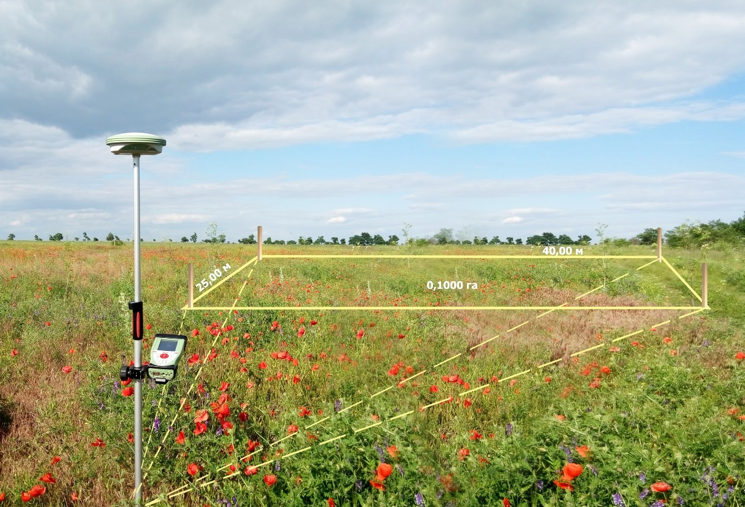

С 1 марта в России изменятся правила регистрации земельных участков.

Невозможно будет поставить на кадастровый учет или оформить права на объекты недвижимости, которые находятся на участке без учтенных границ.

В Росреестре отметили, что отсутствие точно определенных границ является причиной большинства конфликтов между владельцами смежных земельных участков.

Теперь, по новым правилам, подать документы на регистрацию прав можно, однако в случае отсутствии в ЕГРН сведений о границах, учетно-регистрационные действия будут приостановлены.